Presseinformation
Melle, März 2024

Heizung raus? Nein, neue Fenster rein!
Förderfähige, energetische Sanierung mit neuer Glasfassade


Die steigenden Energiekosten geben der gesamten Bevölkerung Anlass zur Erneuerung veralteter Hauselemente. Überall wird versucht zu sparen. Für viele Bauherren steht in diesem Jahr eine neue Heizungsanlage auf dem Plan. Aber ist das wirklich die beste Möglichkeit, Energie zu sparen? Empfehlenswert ist es, alle Parameter vorab zu überprüfen. Neue Fenster können der erste Schritt zu besserer Energieeffizienz sein.
Kontakt:
Solarlux GmbH
Industriepark 1
49324 Melle
T +49 5422 92710
info@solarlux.com
www.solarlux.com
Ansprechpartnerin für
die Redaktion:
Frau Sarah Herger
Münsterweg 12
59269 Beckum
T +49 2521 82994-15
sarah.herger@holtgreife.com

Es zieht! Und dass bei geschlossenen Fenstern. Veraltete Fenster und Türen sorgen bei kalten Temperaturen für Ungemütlichkeit im Haus. Der Platz am Fenster, mit Tageslicht durchflutet und von den ersten Sonnenstrahlen gewärmt, ist nicht mehr so verlockend. Viel schlimmer ist jedoch, dass im kompletten Haus die Heizung höher gedreht werden muss. Durch die noch einfach oder doppelt verglasten Fensterflächen entweichen bis zu 40 Prozent der Wärme nach draußen und es gelangt auch Kälte nach innen. Es muss also nicht an der alten Heizung liegen, dass die Energieabrechnung steigt. Das Auswechseln der Fenster beispielsweise ermöglicht Bauherren, ihr Zuhause energieeffizienter zu gestalten.

Bessere Wärmedämmung und höherer Wohnkomfort
Ein Fensteraustausch bietet über die Wärmedämmung hinaus die Chance, seinem Eigenheim einen neuen Charakter zu verleihen und die Wohnqualität zu erhöhen. Größere Glasflächen, wie Glas-Faltwände oder cero Schiebefenster von Solarlux, lassen beispielsweise mehr Tageslicht und Wärme ins Haus und wirken sich damit positiv auf die Energiebilanz eines Hauses aus. Im Frühjahr kann die Heizung schon schneller in die Sommerpause, weil genug Wärme durch die Sonne eindringt.

Neben einer besseren Wärmedämmung bieten großflächige Fensterflächen zusätzlich einen höheren Wohnkomfort: Sie öffnen die Fassade großzügig und bringen so die Natur ins Hausinnere. Glas-Faltwände beispielsweise können im Ziehharmonika-Prinzip zur Seite geschoben werden und bieten eine nahezu 100-prozentige Öffnung. Auch das cero Schiebefenster kann trotz der enormen Größe, die sie einnehmen können, leicht manuell oder auf Wunsch elektronisch zur Seite gefahren und geöffnet werden, so dass die Grenzen zwischen innen und außen verschwimmen.

Förderfähigkeit im Vorfeld prüfen
Ob Glas-Faltwand oder cero, beide Glasfassaden haben eins gemeinsam: Sie sind als Sanierungsmaßnahme durch das Bundesamt für Wirtschaft und Ausfuhrkontrolle (BAFA) mit bis zu 12.000 Euro förderfähig. So profitiert der Bauherr am Ende nicht nur durch die Energieersparnis, sondern kann zusätzlich einen Zuschuss beantragen. Wichtig ist, einen offiziellen Energieberater zu beauftragen, der im ersten Schritt einen individuellen Sanierungsfahrplan erstellt und anhand des Ist-Zustands des Gebäudes geeignete Maßnahmen zur energetischen Sanierung auflistet. Diese Maßnahmen können unabhängig voneinander umgesetzt werden und es besteht keine Umsetzungspflicht einzelner oder aller Maßnahmen. Neben den beweglichen Glasfassaden sind fast alle Bauelemente von Solarlux förderfähig. Um dies vorab zu prüfen, bietet Solarlux einen ersten Fördercheck auf der Website an.

Solarlux GmbH, März 2024, Abdruck frei – 3.014 Zeichen (inkl. Leerzeichen)
Um Zusendung von Belegen an die Pressestelle in Beckum wird gebeten.

Bildmaterial

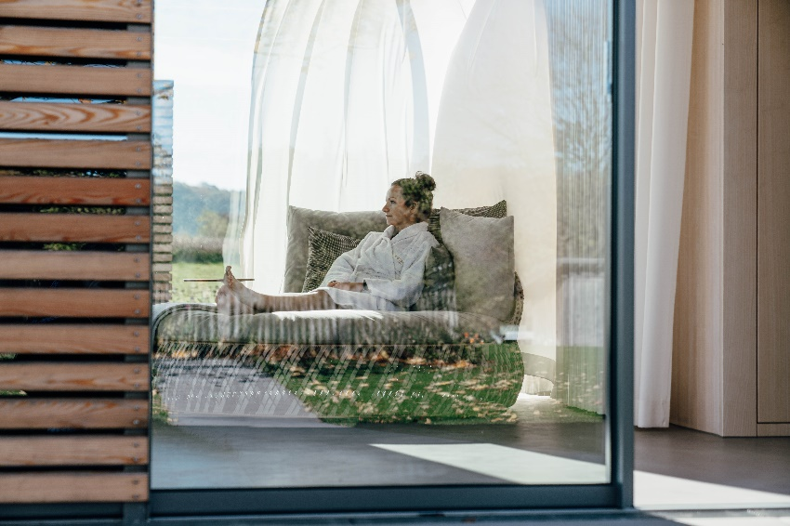
solarlux-cero-II-ref00770-2716
Bildnachweis: Malik Pahlmann für Solarlux GmbH
Mit den hochwärmegedämmten Schiebefenstern cero bleibt der Platz am Fenster ein Ort zum Entspannen und Wärmedanken.

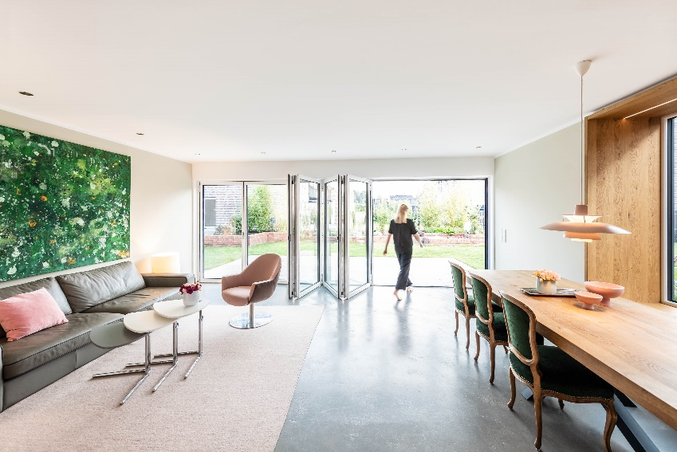
solarlux-glas-faltwand-ref00569-1274
Bildnachweis: Bettina Meckel für Solarlux GmbH
Moderne Verglasungen, wie die Glas-Faltwand von Solarlux, verbessern nicht nur die Wärmedämmung, sondern erhöhen auch den Wohnkomfort.

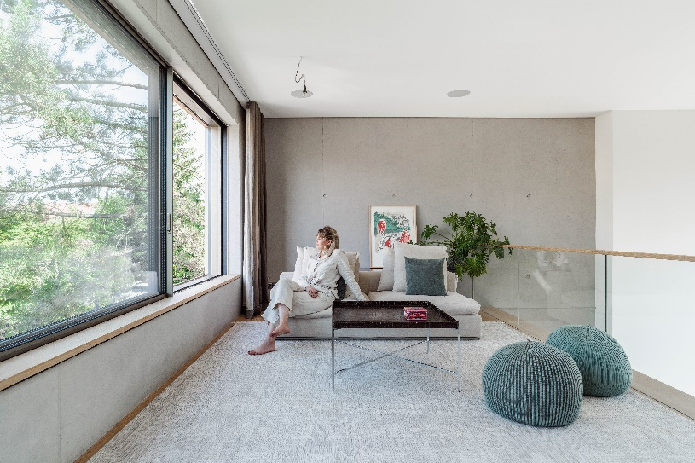
solarlux-schiebefenster-cero-III-ref1747-12
Bildnachweis: Malik Pahlmann für Solarlux GmbH
Verbunden mit der Natur: Die großzügigen Glaselemente öffnen den Innenraum zur Umgebung.

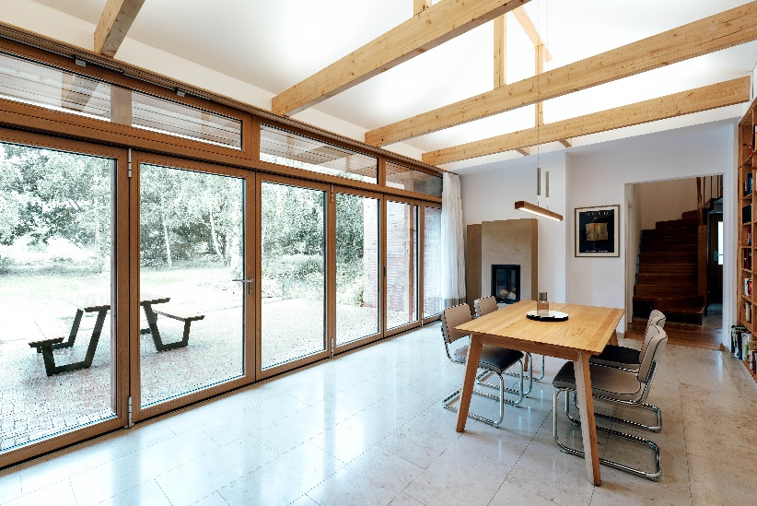
solarlux-glas-faltwand-ref01812-7911
Bildnachweis: Malik Pahlmann für Solarlux GmbH
Innen und außen verschmelzen miteinander, bei geöffneter sowie geschlossener Glas-Faltwand.

Copyright: Wir müssen darauf aufmerksam machen, dass wir für die zur Verfügung gestellten Bilder lediglich eingeschränkte Nutzungsrechte besitzen und alle weitergehenden Rechte beim jeweiligen Fotografen liegen. Die Bilder können daher nur honorarfrei veröffentlicht werden, wenn sie eindeutig und ausdrücklich der Darstellung oder Bewerbung von Leistungen, Produkten oder Projekten des Unternehmens Solarlux GmbH dienen. Jede andere Publikation bedarf der Genehmigung des jeweiligen Rechteinhabers/der jeweiligen Rechteinhaberin und ist in Absprache mit ihm/ihr zu vergüten.

Social Media
Hashtags: #Solarlux #Fassade

Solarlux auf LinkedIn:
https://www.linkedin.com/company/solarluxgmbh/

Solarlux auf Instagram:
https://www.instagram.com/solarlux/

Über Solarlux GmbH
Seit 40 Jahren ist Solarlux Spezialist für bewegliche Fenster- und Fassadenlösungen aus einer Hand. Sämtliche Produkte – von Glas-Faltwänden, Schiebefenstern und Glasanbauten bis hin zu Balkonverglasungen und Vorhangfassaden – sind Eigenentwicklungen, die mit Leidenschaft und Präzision produziert werden und dem Qualitätsanspruch „Made in Germany“ entsprechen. Als partnerschaftlicher Begleiter bei der Planung und Umsetzung von Bauvorhaben ist das deutsche Familienunternehmen auf die umfassende Unterstützung von Architekten, Handwerksbetrieben und Bauherren spezialisiert. Dabei werden Sorgfalt und Erfindergeist gekonnt miteinander verbunden – immer mit dem Ziel vor Augen, für jedes noch so anspruchsvolle Projekt die optimale Lösung zu entwickeln. Gegründet von Herbert Holtgreife, wird das niedersächsische Unternehmen mit Sitz in Melle bei Osnabrück in zweiter Generation von seinem Sohn Stefan Holtgreife geführt. In der Unternehmenszentrale am Solarlux Campus sowie in 45 Vertriebsstandorten weltweit wirken rund 1000 Mitarbeiter am Erfolg mit.

